Министерство образования и науки РФ

Санкт-Петербургский Политехнический университет Петра Великого

Институт компьютерных наук и кибербезопасности

Высшая школа программной инженерии

ОТЧЕТ

по лабораторной работе вариант №3

Проектирование аналитической схемы базы данных

по дисциплине «Системы управления базы данных»

|  |  |
| --- | --- |
| Выполнил  студент гр. 5130904/10104  Преподаватель | Баженов Кирилл Максимович.  Прокофьев О. В. |

Санкт-Петербург

2024

**Практическое задание №3.1 Проектирование аналитической схемы**

**базы данных**

**Постановка задачи:**

Седьмое практическое задание связано с проектированием схемы базы данных для аналитики.

Будем исходить из того, что приложение, для которого была сделана база данных в задании стала

очень популярной и по ней каждый день можно собирать большой объем статистической

информации. Результатом данного практического задания являются: скрипты создания базы

данных, хранимая процедура (генератор) для ее заполнения, анализ плана выполнения запроса.

Пример используемой ER диаграммы (система доставки UPS)

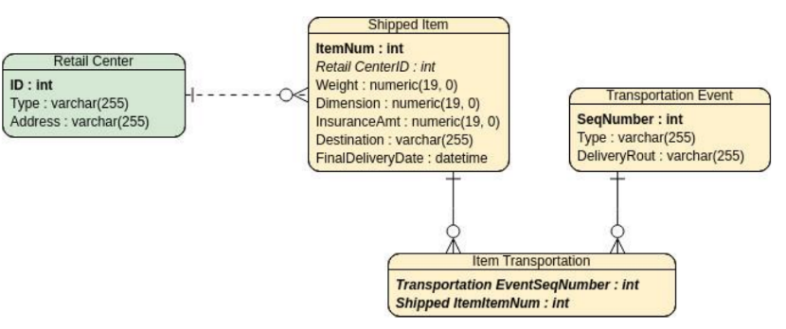

Требования к БД

* Одна таблица (Item transportation) должна содержать не меньше 10 млн. записей, которые со временем теряют актуальность.
* Другая таблица (Shipped Item), связанная с первой, должна содержать не меньше 1 млн.

записей.

* Остальные таблицы должны содержать по 5-10 записей.
* В одной из таблиц с количеством записей 1 млн. должна быть колонка с текстом, по которой будет необходимо настроить полнотекстовый поиск.

Практическая часть включает:

1) наполнение таблицы, для этого нужно написать хранимую процедуру - генератор на языке

plpython3u, которая использует словари (для строковых типов), случайные значения (для

строковых, числовых типов).

2) оценку скорости выполнения запросов.

Для этого могут быть использованы механизмы секционирования, наследования и индексов.

Необходимо подготовить два запроса:

* Запрос к одной таблице, содержащий фильтрацию по нескольким полям.
* Запрос к нескольким связанным таблицам, содержащий фильтрацию по нескольким полям.

3) оценка скорости полнотекстового поиска (использование функций to_tsvector to_tsquery)

Для каждого из этих запросов необходимо провести следующие шаги:

* Получить план выполнения запроса без использования индексов (удаление индекса или

отключение его использования в плане запроса).

* Получить статистику (IO и Time) выполнения запроса без использования индексов.
* Создать нужные индексы, позволяющие ускорить запрос.
* Получить план выполнения запроса с использованием индексов и сравнить с первоначальным планом.
* Получить статистику выполнения запроса с использованием индексов и сравнить с первоначальной статистикой.
* Оценить эффективность выполнения оптимизированного запроса.

**Выбранная ER диаграмма**



**Скрипт DDL аналитической БД**

create table retail_center (  
 id serial primary key,  
 type text,  
 address text  
);  
  
create table shipped_item(  
 item_num int primary key,  
 retail_center_id int references retail_center(id),  
 weight numeric(19, 0),  
 dimension numeric(19, 0),  
 insurance_amt numeric(19, 0),  
 destination text,  
 final_delivery_date timestamp  
);  
  
create table transportation_event (  
 seq_number int primary key,  
 type text,  
 delivery_rout text  
);  
  
create table item_transportation(  
 transportation_event_seq_number int references transportation_event(seq_number),  
 shipped_item_item_num int references shipped_item(item_num)  
);

**Скрипт для заполнения баз случайными данными**

CREATE EXTENSION IF NOT EXISTS plpython3u;do$$from datetime import datetime, timezoneimport randomimport stringimport decimaldef rand_str(length): # choose from all lowercase letter letters = string.ascii_lowercase result_str = ''.join(random.choice(letters) for i in range(length)) return result_strdef rt_data(rows): data = [] for i in range (rows): data.append((rand_str(5), rand_str(5))) return datadef tr_data(rows): data = [] for i in range (rows): data.append((str(i+1), rand_str(5), rand_str(5))) return datadef sp_data(rows): data = [] retail_ids = [row["id"] for row in plpy.execute("SELECT id FROM retail_center")] event_ids = [row["seq_number"] for row in plpy.execute("SELECT seq_number FROM transportation_event")] for i in range (rows): data.append((str(i+1), str(random.choice(retail_ids)), str(decimal.Decimal(random.randrange(155, 389))/100), str(random.uniform(1.25, 100.25)), str(random.uniform(1.25, 100.25)), rand_str(random.randint(2,15)), str(datetime.now(timezone.utc)))) return datadef item_data(rows): data = [] item_ids = [row["item_num"] for row in plpy.execute("SELECT item_num from shipped_item")] event_ids = [row["seq_number"] for row in plpy.execute("SELECT seq_number FROM transportation_event")] for i in range (rows): data.append((str(random.choice(event_ids)), str(random.choice(item_ids)))) return datadef write_to_csv(random_data, csv_name): with open(csv_name, 'w+') as f: for record in random_data: f.write(','.join(record) + '\n')rt_data = rt_data(10)write_to_csv(rt_data, 'retail.csv')plpy.execute("COPY retail_center(type, address) FROM 'retail.csv' CSV")tr_data = tr_data(10)write_to_csv(tr_data, 'transport.csv')plpy.execute("COPY transportation_event(seq_number, type, delivery_rout) FROM 'transport.csv' CSV")s_data = sp_data(1000000)write_to_csv(s_data, 'shipped.csv')plpy.execute("COPY shipped_item(item_num, retail_center_id, weight, dimension,"+ "insurance_amt, destination, final_delivery_date) FROM 'shipped.csv' CSV")it = item_data(5000000)write_to_csv(it, 'item.csv')plpy.execute("COPY item_transportation(transportation_event_seq_number,shipped_item_item_num) FROM 'item.csv' CSV")$$ language plpython3u

**Анализ выполнения запросов**

**1) Запрос к одной таблице, содержащей фильтрацию по нескольким полям**

* Получить план выполнения запроса без использования индексов (удаление индекса или

отключение его использования в плане запроса).

Seq Scan on shipped_item (cost=0.00..23849.00 rows=246694 width=28) (actual time=0.017..362.852 rows=245527 loops=1)

Filter: ((dimension < '50'::numeric) AND (insurance_amt > '50'::numeric))

Rows Removed by Filter: 754473

* Получить статистику (IO и Time) выполнения запроса без использования индексов.

Buffers: shared hit=8849

Planning Time: 0.207 ms

Execution Time: 443.729 ms

* Создать нужные индексы, позволяющие ускорить запрос.